Jueves
17
de marzo

3° de Secundaria
Ciencias. Química

¿Cuáles son las reacciones de neutralización más importantes en la industria?

Aprendizaje esperado: identifica la formación de nuevas sustancias en reacciones ácido-base sencillas.

Énfasis: reconocer la importancia de las reacciones de neutralización en la industria.

¿Qué vamos a aprender?

Lee la siguiente frase célebre del ecologista y filántropo estadounidense Al Gore.

“La contaminación nunca debería ser el precio de la prosperidad.”

Durante el desarrollo de esta sesión, reflexionarás en torno a la pregunta: ¿cuáles son las reacciones de neutralización más importantes en la industria?

No olvides que debes tomar notas en tu cuaderno o libreta de la asignatura y registrar tus dudas.

Anota la información que consideres importante, así como aquellos ejemplos que te ayuden a comprender mejor el tema.

¿Sabías que? La cal hidratada, también conocida como hidróxido de calcio, Ca(OH)2, es un producto versátil, con propiedades interesantes.

Algunos de sus usos se remontan a civilizaciones antiguas. En la reacción de hidratación de la cal viva se genera calor, que favorece procesos de secado e higienización que fueron considerados de gran utilidad en la Antigüedad, por ejemplo:

- Se empleó para la estabilización de suelos en la construcción de la Gran Muralla china.
- En la construcción de edificaciones que perduran hoy en día como las Pirámides de Keops.
- Se utilizó en la agricultura por los celtas para fertilizar sus campos.
- En México se utiliza para el proceso de nixtamalización del maíz.

Los materiales que vas a utilizar en esta sesión es una hoja de color, bolígrafos, colores y tijeras.

Nota: Recomendaciones para el docente

Se recomienda a los docentes dos recursos que pueden emplear para el trabajo a distancia.

La primera: Liveworksheets es una herramienta digital que permite transformar los documentos tradicionales como hojas de textos, PDF o imágenes, en ejercicios interactivos autocorregibles, que llamamos "fichas interactivas".

Los alumnos pueden completar estas fichas en línea y enviar sus respuestas a los docentes.

Se te invita a explorar la herramienta y las fichas que ya se encuentran disponibles para su uso en la siguiente dirección electrónica:

https://es.liveworksheets.com/worksheets/es

La segunda sugerencia es la elaboración de organizadores de Origami o esquemas de papiroflexia desplegables.

A partir de los cuales podrán motivar a los alumnos a elaborar materiales visuales que ayuden a entender y ordenar mejor la información.

Para conocer más sobre esta propuesta consulten la siguiente página electrónica:

http://educa.tajamar.es/2017/05/organizadores-de-origami-o-esquemas-de.html

¿Qué hacemos?

Cambiar de canal el televisor, sin necesidad de levantarte, utilizar todos los días un reloj o enviar mensajes de texto a tus familiares son actividades que realizas de manera cotidiana y todo gracias a las pilas; por ello, debes tomar en cuenta que un mal manejo en su desecho genera residuos muy, pero muy peligrosos.

Al respecto, vale la pena preguntarte ¿qué tanto sabes sobre los riesgos que implica tirar las pilas a la basura?, ¿qué opciones existen para tratar sus residuos?, ¿qué puedes hacer para frenar este grave problema de contaminación?

Darás respuesta a estas interrogantes de una manera diferente.

Utiliza un organizador visual en origami, es muy sencillo de elaborar y puedes poner a prueba tu creatividad.

Observa el siguiente video en donde el profesor Raymundo Arellano Serrano, explica la elaboración del organizador paso a paso.

- VIDEO:
https://youtu.be/g1duJE8FG2A

Dale forma a tu hoja de color, hasta transformarla en el organizador de 4 ventanas.

El tirar las pilas en los basureros junto con el resto de la basura, provoca que con el tiempo y a la intemperie, se oxiden y derramen sustancias tóxicas al suelo, tierra y aire.

En México, en los últimos 43 años se han liberado al ambiente 635 000 toneladas de pilas, una sola persona puede utilizar 10 pilas por año, provocando la liberación de sustancias como dióxido de magnesio, mercurio, níquel, cadmio y litio, lo que representa un riesgo para la salud de los humanos, además de la contaminación al ambiente, afectando la flora y la fauna.

Para que te des idea de cuánto pueden contaminar, se necesitan sólo 11 pilas de botón de óxido de mercurio o 40 alcalinas para contaminar los 6.5 millones de litros de agua correspondientes a una fosa de clavados.

Desde esta perspectiva, es muy importante que las pilas se desechen adecuadamente.

Trabaja en la primera ventana, en donde comenzarás a registrar las reacciones de neutralización más importantes en la industria.

Presta toda tu atención para obtener los datos que consideres más relevantes.

El reciclado de pilas alcalinas se lleva a cabo mediante distintos procesos, en los que algunos materiales se pueden recuperar y otros son transformados para evitar que sean tóxicos.

Un ejemplo es un proceso llamado pirometalurgia, que tiene tres fases.

La pirometalurgia es una rama de la metalurgia extractiva en la que se emplean procesos para obtención y refinación de metales utilizando el calor.

La fase 1.

De reacción: se inicia con la preselección y trituración de las pilas en un reactor provisto de agitación, donde se mezcla la masa triturada con agentes químicos estabilizantes que inducen la precipitación de determinados materiales y que después pueden ser recuperados.

El plomo, mercurio, cadmio y ácido sulfúrico, principales contaminantes de las distintas pilas que existen en el mercado.

Para el ácido sulfúrico, el agente estabilizante empleado es hidróxido de sodio:
H2SO4 + NaOH → Na2SO4 + 2 H2O

Fase 2.

De recuperación, se absorben los vapores de amoníaco utilizando ácido sulfúrico y se produce sulfato de amonio, que después puede utilizarse como fertilizante.

Fase 3.

De clasificación, se separa la chatarra formada por las carcasas de las pilas y se destina a una posterior operación de reciclaje. Mediante este procedimiento se logra obtener entre 8%-10% de chatarra limpia y comercializable.

La neutralización forma parte de muchos procedimientos para obtener productos que no sean dañinos al ambiente o para generar algunos productos que utilizas de manera cotidiana.

Otro sector industrial del que tomarás nota en la segunda ventana de tu organizador gráfico es en la industria textil también se llevan a cabo procesos de neutralización.

El agua se utiliza para limpiar las materias primas y para muchos pasos que limpian con chorros de agua durante todo el proceso de producción. El agua residual producida tiene que ser limpiada de grasa, aceite, colorantes y otros productos químicos que se utilizan durante los diferentes pasos de la producción.

El proceso de limpieza seleccionado depende de la clase de agua residual (cada planta no usa la misma manera de producción) y tampoco usa la misma cantidad de agua.

No todas las plantas utilizan los mismos productos químicos, especialmente compañías responsables con el ambiente intentan mantener el agua limpia en todos los pasos de la producción.

Por tanto, los conceptos de tratamiento de agua pueden diferenciarse de una empresa a otra.

Las aguas residuales procedentes de la industria textil algodonera son fuertemente básicas, por lo que, al igual que residuos ácidos, deben ser neutralizadas previo a ser desechadas.

La neutralización de estas aguas es un proceso que implica elevados costos económicos, además de aumentar la salinidad del agua. Sin embargo, es necesario para disminuir su impacto ambiental.

El tratamiento de neutralización puede realizarse de distintas formas, mediante adición de un ácido, costo elevado de explotación.

Generalmente, la neutralización se realiza mediante la adición de un ácido mineral, que puede ser ácido clorhídrico, ácido sulfúrico o dióxido de carbono.

Existen muy pocas instalaciones de neutralización con monóxido de carbono (CO) proveniente de humos de caldera.

Quién diría que para obtener un calcetín se requeriría de una reacción química de neutralización.

Continua con la elaboración de tu organizador. En la tercera ventana te enfocarás en la industria azucarera.

Para la obtención de uno de los productos más utilizados en la alimentación de manera habitual es necesario también llevar a cabo procesos de neutralización.

El azúcar, químicamente conocida como sacarosa, cuya fórmula es C12H22O11, requiere de un largo proceso antes de llegar a sus mesas.

La caña de azúcar, Saccharum officinarum, es utilizada en México fundamentalmente para la obtención de azúcar por medio de la extracción del jugo de sus tallos.

El proceso se inicia con la obtención de la semilla de la caña hasta llegar a la comercialización, tanto a nivel nacional como internacional.

Las etapas para obtención de azúcar son varias.
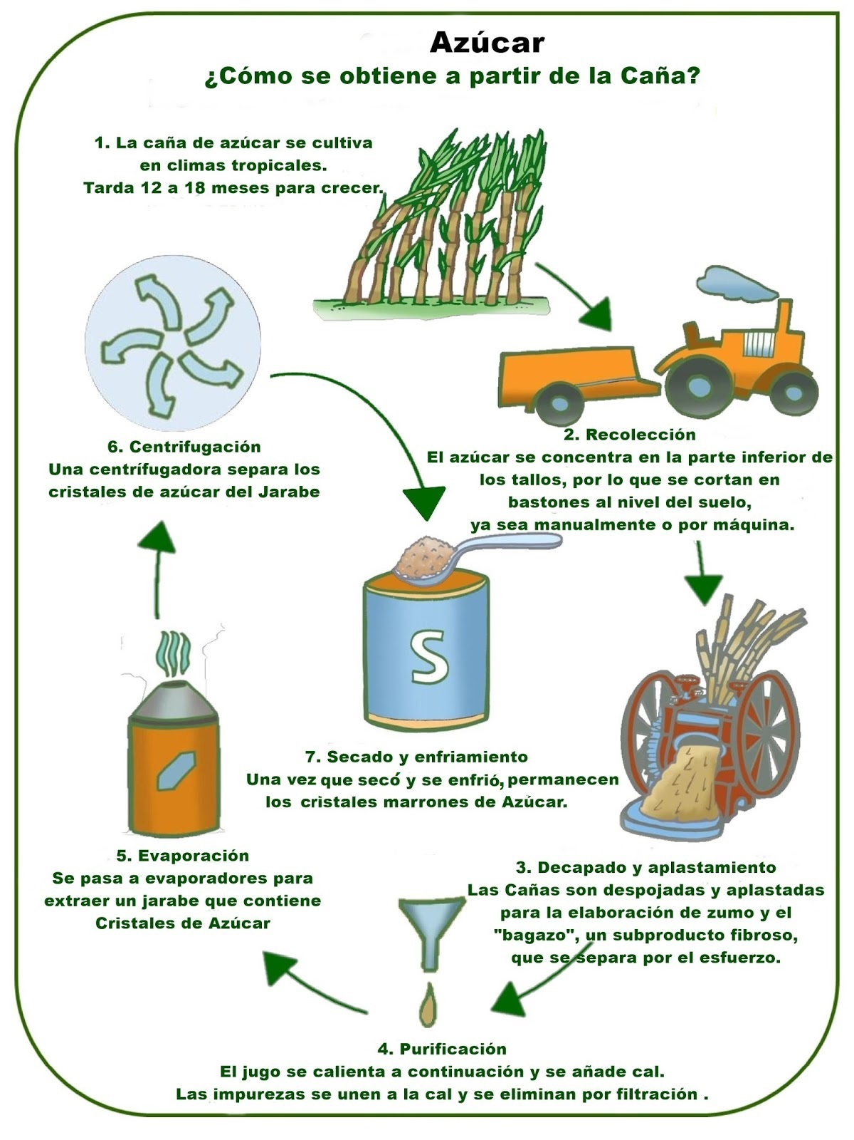

En la fase de molienda se obtiene un jugo de las cañas, que es pesado para generar visión de la cantidad de materia prima que entra en la fábrica para producir el azúcar.

El jugo, de color verde oscuro, procedente de los molinos es ácido y turbio, un pH de aproximadamente 5.2.

Para reducir esa acidez se incorpora una lechada de cal de grado alimenticio. Este proceso ayuda a elevar el pH y minimizar las pérdidas de sacarosa.

Gracias a esta cal se pueden precipitar impurezas orgánicas e inorgánicas incorporadas en el jugo y se incrementa su poder de coagulación.

Este proceso ayuda a la formación de sales insolubles de calcio. Después se produce la sedimentación del jugo, que contribuye a su clarificación. De esta forma, los elementos sólidos que no son azúcares se precipitan a modo de lodo, lo que recibe el nombre de cachaza y el jugo ya depurado se queda en la parte superior del tanque.

El jugo clarificado, que tiene más o menos la misma composición que el jugo crudo extraído, excepto las impurezas precipitadas por el tratamiento con cal durante la neutralización, contiene aproximadamente 85% de agua.

Ahí comienza el proceso de evaporación y condensación, es decir que, al seguir eliminando agua, llega un momento en el cual la azúcar disuelta en la meladura se deposita en forma de cristales de sacarosa, que se separan con máquinas centrífugas; de esa manera el azúcar se traslada a una tolva para su envasado.

Actualmente en México operan 51 ingenios distribuidos en 15 estados del país.

La neutralización de este jugo ácido de caña es útil en el proceso de obtención de azúcar.

Ya sabes que los procesos de neutralización en las diferentes industrias como la alimenticia, la textil y la metalúrgica ayudan a disminuir el impacto ambiental derivado de los desechos de la producción y manufactura de materiales que utilizas de manera cotidiana, pero también para el proceso de obtención de distintos productos.

En la cuarta ventana del organizador visual escribe tus conclusiones sobre el tema. Piensa y escribe por qué las reacciones de neutralización son importantes en las industrias.

Tú y tu familia pueden contribuir reduciendo el impacto ambiental poniendo en práctica las siguientes sugerencias sustentables:

- Utilicen pilas recargables.
- Si es necesario comprar baterías, adquieran las de mejor calidad.
- Reutilicen la ropa lo más que puedan.
- Donen la que ya no usen.

Es momento de poner a prueba tus conocimientos a través de la resolución de un crucigrama.

La 1 vertical y eje del crucigrama. Reacción química que ocurre entre un ácido y una base...

Neutralización.

Continua con las horizontales.

1. Horizontal. Sustancias que poseen un sabor amargo, pueden ser irritantes para la piel.

Bases.

2. Es una rama de la metalurgia extractiva en la que se emplean procesos para obtención y refino o refinación de metales utilizando calor.

Pirometalurgia.

3. Sustancias que se caracterizan por tener un sabor agrio, suelen ser corrosivas.

Ácidos

4. Industria dedicada al procesamiento del jugo de la caña, cuya neutralización se realiza con una lechada de cal.

Azucarera.

5. Industria cuyo propósito es la elaboración de telas naturales o sintéticas.

Textil

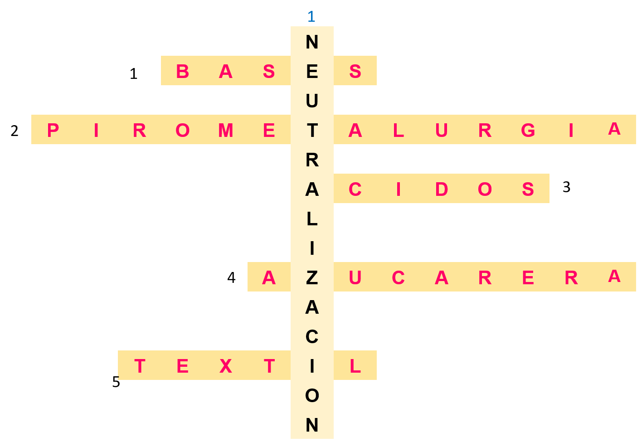

Para consolidar el aprendizaje, la actividad de la sesión consiste en que investigues otros procedimientos industriales en los que se lleven a cabo procesos de neutralización y que los presentes a tu profesora o profesor utilizando algún otro organizador visual.

Artesanos textiles de Teotitlán del Valle, pueblo oaxaqueño, conocido por sus tapetes tejidos a mano, que trabajan para impulsar y conservar el uso de tintes obtenidos de plantas e insectos, con técnicas que se extienden desde hace más de mil años de tradición zapoteca.

Aunque los colorantes naturales son más costosos y difíciles de usar que los químicos, producen colores más vivos, además de ser más seguros y amigables con el medio ambiente.

El alumbre de potasio, un mineral que se encuentra en las montañas que rodean Oaxaca, se usa para fijar el tinte en la lana.

Además de las plantas que recolectan en las montañas, la flora común de los jardines locales, por ejemplo, el zapote negro y granada, también se usa como fuente de tintes.

Los artistas textiles de muchos países están optando cada vez más por los pigmentos naturales, en un intento por revivir las tradiciones antiguas y debido a las inquietudes por los riesgos para el ambiente y la salud que conlleva el uso de los tintes sintéticos.

El reto de hoy:

Para seguir aprendiendo sobre la neutralización y otros temas que te pueden servir para tu preparación al examen de ingreso a nivel medio superior, entra a la siguiente página electrónica en donde encontrarás ejercicios de reforzamiento y actividades experimentales que te permitirán poner en práctica tus conocimientos y habilidades del quehacer científico.

https://portalacademico.cch.unam.mx/materiales/prof/matdidac/sitpro/exp/quim/quim2/quimicII/desarrollo10.html

¡Buen trabajo!

Gracias por tu esfuerzo.

Para saber más:
Lecturas

https://www.conaliteg.sep.gob.mx/secundaria.html

